**НОД по художественной литературе и развитию речи**

**на тему «Путешествие в Антарктиду»**

**для детей подготовительной группы**

**Цель:** Развивать связную речь

**Задачи:**

1. Познакомить с литературным произведением Г. Королькова «Тюлень»;

2. Формировать умение придумывать названия к частям рассказа.

3. Расширять знания о животных Антарктиды.

4. Закреплять знания об особенностях рассказа, отличии от других жанров.

5. Развивать умение полно и точно отвечать на поставленные вопросы.

6. Воспитывать интерес и бережное отношение к природе.

**Интеграция образовательных областей:** коммуникация, социализация, чтение художественной литературы, художественное творчество, физическая культура.

**Методические приемы:** игровая ситуация-путешествие; вопросы; дидактические игры; чтение; пересказ; сюрпризный момент;.

**Оборудование:** глобус; картинки животных Антарктиды; рассказ Г. Королькова «Тюлень»; картинка тюленя на палочке; картинка айсберга и белька; поделка «Фотоаппарат» на каждого ребенка.

**Предварительная работа:** чтение книг, статей про животных холодных стран, работа с глобусом.

**Ход:**

**1. Организационный момент**

- Ребята, что у меня в руках? (глобус) Я приглашаю вас отправиться в путешествие на далекий материк - Антарктиду.

**2. Основная часть**

2.1 Упражнять в умении находить на глобусе Россию и Антарктиду

- Покажите на глобусе, где мы находимся. Где находится Антарктида?

2.2 Упражнение на выработку нижнего диафрагмального дыхания

- На чем мы можем добраться до Антарктиды? (на корабле, самолете)

Заводим моторы, полетели: «у-у-у».

2.3 Упражнение на развитие речевого дыхания «нос-нос» - 5раз

- Вот мы и в Антарктиде. Какой здесь воздух чистый, морозный. Подышим им.

2.4 Упражнение на развитие умения подражать, на развитие внимания

- Холодно здесь! Чтобы согреться, давайте поиграем в игру «Изобрази животное». Я буду называть животное, живущее в холодных странах, а вы – изображать. Будьте внимательны. (Морж, пингвин, альбатрос, кит)

2.5 Уточнять и расширять знания о Антарктиде. Развивать мелкую моторику.

- Что знаете об Антарктиде? Ну что, оглядимся. Достанем бинокли (пальчиковая гимнастика) и посмотрим, какие животные здесь живут.

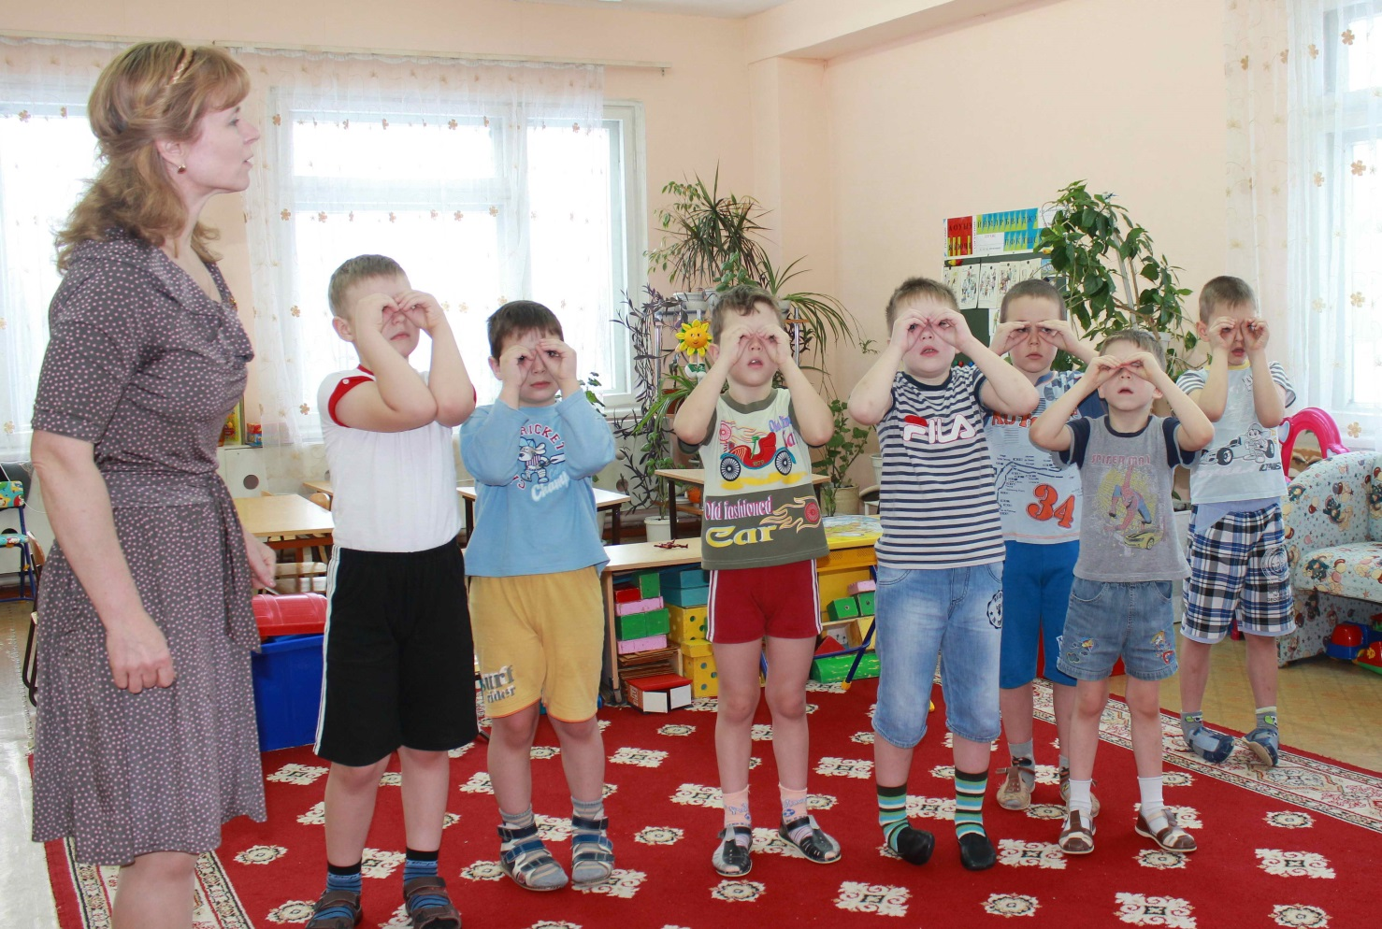

(На доске развешены картинки с животными Антарктиды, один лист перевернут)

- Кого вы видите? (Я вижу пингвина, морского слона, морского леопарда, синего кита, буревестника, кашалота, альбатроса)

Подойдем поближе. Какое-то животное от нас спряталось. Интересно, какое это животное? (тюлень)

Так называется рассказ, который написал для вас Георгий Корольков

2.6 Упражнять в умении определять жанр произведения

-Что такое рассказ? (правдивая история) А если история придуманная, с чудесами и волшебством? (сказка) Если в произведении есть определенный ритм? (стихотворение)

2.7 Познакомить с литературным произведением Г. Королькова «Тюлень»

Чтение рассказа «Тюлень» Г. Королькова.

2.8 Упражнение на предупреждение миопии

- Вот наш тюлень. (Картинка на палочке) Последите за ним глазами.

2.9 Развивать умение полно и точно отвечать на поставленные вопросы

- Вам понравился тюлень из рассказа Г. Королькова, который живет в зоопарке? (да)

- Чем он удивил посетителей зоопарка? (вылез из бассейна)

- Что, по мнению автора, чувствовал тюлень, когда перелез через ограду зоопарка? (он прислушивался к голосам чаек, к плеску волн, пытаясь что-то понять или вспомнить)

- Почему автору хотелось, чтобы тюлень не вернулся обратно в бассейн, а сделал хоть шаг к озеру? (тюленю лучше на свободе)

2.10 Закреплять знания структуры рассказа. Упражнять в умении озаглавливать части рассказа

- В каждом произведении обязательно есть три части: начало, середина и конец. Начало: с чего все началось. С чего началась наша история?(...) Как эту часть назовем? (Разговор посетителей зоопарка)

(Схематически зарисовать каждую часть рассказа на доске)

- Середина: как разворачивался сюжет. Расскажите, что потом происходило?(...) Как эту часть назовем? (Тюлень на аллее зоопарка)

- Конец: чем закончился рассказ. Как назовем заключительную часть? (Обратно в бассейн)

- Молодцы. Что мы составили с вами? (схему) Что можно делать по этой схеме? (пересказывать) Сегодня вечером вы будете пересказывать по схеме этот рассказ.

- Ребята, что вы еще знаете о тюленях? (...)

2.11 Упражнять в ориентировке в пространстве относительно указанного предмета, составлять фразу с использованием предлогов.

- Как и все маленькие дети, бельки любят играть. Поиграйте с ним. Скажите, где находится белек относительно айсберга? (за айсбергом, перед..., над..., под...) Закончи предложение: белек сполз (с айсберга), заполз (на айсберг), переполз (через айсберг), приполз (к айсбергу).

2.12 Сюрпризный момент

- Ребята, на память о нашем путешествии хочу подарить вам фотоаппараты. А животных Антарктиды вы сфотографируете.

(Раздаю поделки).

-Пройдите к столу. Выберите животное, которое хотите сфотографировать. Прикрепите его на место для фотографии.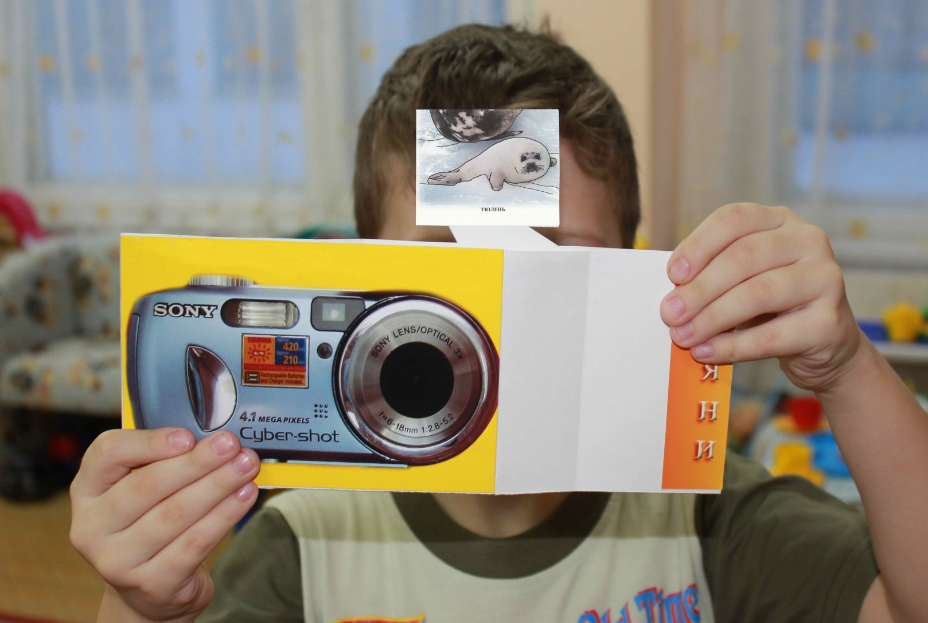

**3. Заключительная часть**

- Пора возвращаться в детский сад. Закроем глаза, громко скажем: «Раз, два, три, самолет домой лети!» Вот мы опять в детском саду. Расскажите, где мы побывали? Что делали? (...) Молодцы, вы хорошо занимались. Идите, покажите фотографии своим друзьям.